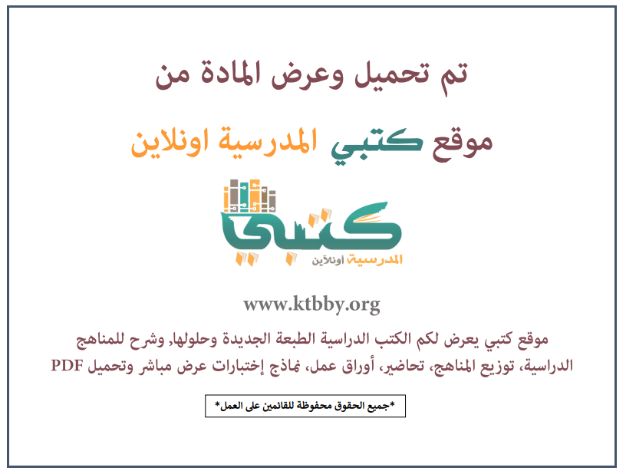

توزيع منهج مادة ( المهارات الحياتية والأسرية ) للصف الثاني المتوسط - الفصل الدراسي الأول - العام الدراسي ( ١٤٤٦ هــ )
الأسبوع الأول | الأسبوع الثاني |  | الأسبوع الثالث | الأسبوع الرابع | الأسبوع الخامس |  | الأسبوع السادس
(١٤/٢ ــــ ١٨/٢ ) | (٢١/٢ ــــ ٢٥/٢ ) |  | (٢٨/٢ ــــ ٢/٣ ) | (٥/٣ ــــ ٩/٣ ) | (١٢/٣ ــــ ١٦/٣ ) |  | (١٩/٣ ــــ ٢٣/٣ )
الشخصية المثالية | الثقة بالنفس |  | اتخاذ القرار | فن الإلقاء والحوار | الأجهزة المنزلية |  | الأجهزة المنزلية
الأسبوع السابع | الأسبوع الثامن |  | الأسبوع التاسع | الأسبوع العاشر | الأسبوع الحادي عشر |  | الأسبوع الثاني عشر
(٢٦/٣ ــــ ٣٠/٣ ) | (٣/٤ ــــ ٧/٤ ) |  | ( ١٠/٤ ــــ ١٤/٤ ) | ( ١٧/٤ ــــ ٢١/٤ ) | (٢٤/٤ ــــ ٢٨/٤ ) |  | ( ١/٥ ــــ ٥/٥ )
ثقافة المستهلك | ثقافة المستهلك |  | البطاقة الإرشادية | تنظيف الملابس | تنظيف الملابس |  | اختبارات الفصل الأول
إجازة الفصل الأول ٥ / ٥ / ١٤٤٦ هـ
معلم المادة : |  | مدير المدرسة : |  |  |  | المشرف التربوي:

تم العمل على هذا التوزيع من قبل فريق كتبي المدرسية
وهو توزيع مبدئي يمكن استخدامه أو التعديل عليه
حسب ما يراه المعلم مناسباً له وذلك باستخدام ملف الوورد المرفق معه
يسمح النقل مع ذكر المصدر
ولا نسمح بحذف الحقوق إلا للاستخدام الشخصي فقط


